数据结构
课程设计概要设计

设计题目： 旅行模拟系统

系统概述

系统任务

系统目标
本软件旨在根据旅客的要求设计出行路线并输出，同时系统能模拟旅客所在的地点和状态，目标为为旅客提供能完美的出行计划。

运行环境
版本库：Qt 5.5.0
IDE：Qt Creator 3.4.2
编译器：MinGW 4.9.2 32bit
系统：Windows

需求规定

功能需求
• 城市总数不少于10个
• 建立汽车、火车和飞机的时刻表（航班表）
有沿途到站及票价信息
不能太简单（不能总只是1班车次相连）
• 旅客的要求包括：起点、终点、途经某些城市和旅行策略
• 旅行策略有：
最少费用策略：无时间限制，费用最少即可
最少时间策略：无费用限制，时间最少即可
限时最少费用策略：在规定的时间内所需费用最省
• 旅行模拟查询系统以时间为轴向前推移，每10秒左右向前推进1个小时(非查询状态 的请求不计时)；
• 不考虑城市内换乘交通工具所需时间
• 系统时间精确到小时
• 建立日志文件，对旅客状态变化和键入等信息进行记录
• 某旅客在旅行途中可更改旅行计划，系统应做相应的操作
• 用图形绘制地图，并在地图上反映出旅客的旅行过程。

性能需求（有能力的同学可以做）
使用Dijkstra算法计算最优旅行策略，时间复杂度为O(n²)，空间复杂度O(n)

数据要求
汽车、火车及飞机的时刻表必须合理

软件结构图

模块结构图
软件结构包括软件模块和模块间的控制关系和模块组成关系。在概要设计阶段,模块指功能模块，即按设计原理，划分独立功能而设计的模块。软件结构用模块结构图表示。模块结构图的结点（方框）表示模块，分支（箭头）表示调用关系或组成关系，即上层模块调用下层模块，或上层模块由下层模块组成。模块应适当编号，编号要体现模块所在的层数。为了便于阅读，可以用多个结构图表示一个系统软件结构。一般可在不同的抽象级别上描述模块。例如，在母图上的模块表示较大的复杂功能，我们就可为它生成一个子结构图，它表示母图上的一个功能分解，划分了更小的子模块。还有一种处理是，当一页不能完全容纳结构图时，可以把某些模块的下层模块移到下一页，当然，这些下层模块的上层模块要重复一次。
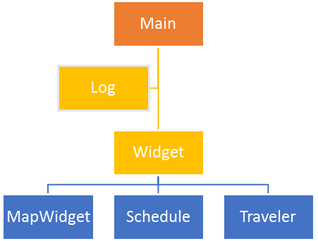

模块清单
编 号 | 模 块 名 称 | 模 块 标 识
1 | 输入模块 | Widget
2 | 算法模块 | Schedule
3 | 绘图模块 | MapWidget
4 | 日记记录模块 | Log
5 | 旅客信息模块 | Traveler

模块功能描述

模块1（Widget）功能
模块功能描述说明设计者对软件需求说明书中规定的功能的一种划分，及功能需求到模块的一种分配。它是模块结构图的补充，它们结合在一起，表达了软件设计的基本考虑。原则上，在软件结构图中出现的每个功能模块都对应一个这样的描述。它通过描述模块的输入数据、输出数据和处理以及它们的关系来表达模块功能。ＩＰＯ图中应列出分配给模块的所有处理，列出接口参数定义的数据和存储数据。表明输入/输出数据和处理的关系。
功能描述除了自然语言之外，也可考虑用半形式化的语言，如结构化语言或类程序设计语言，使得功能描述更加简洁明了，更有利于软件模块的算法设计。

模块编号：1 | 模块名称：输入模块 | 模块标识符：Widget
输 入 | 处 理 | 输 出
图形界面操作 | 按钮响应逻辑 | 图形界面输出，并把旅客信息储存下来

模块2（Schedule）功能

模块编号：2 | 模块名称：算法模块 | 模块标识符：Schedule
输 入 | 处 理 | 输 出
旅客的所有要求 | 计算最优规划 | 返回存有最优规划的vector

模块3（MapWidget）功能

模块编号：3 | 模块名称：绘图模块 | 模块标识符：MapWidget
输 入 | 处 理 | 输 出
旅客的旅行规划 | 计算各个时间状态下的坐标 | 图形化输出

模块4（Log）功能

模块编号：4 | 模块名称：日记记录模块 | 模块标识符：Log
输 入 | 处 理 | 输 出
整个系统后台的debug信息 | 添加系统时间、信息类型 | 文本方式输出到log.txt

模块5（Traveler）功能

模块编号：5 | 模块名称：旅客信息模块 | 模块标识符：Travler
输 入 | 处 理 | 输 出
城市 | 获取到达该城市的日期及时间 | 返回存有到达日期及时间
城市 | 获取离开该城市的日期及时间 | 返回存有离开日期及时间
旅客对象 | 调用算法模块计算该旅客的行程规划 | 返回存有行程规划的vector
旅客对象变更信息 | 在现在已走行程下，调用算法模块根据旅客新的要求重新计算行程规划 | 返回存有新行程规划的vector

用户界面
1. 用户控制系统的方式 (例如，菜单、填表、命令或问答等)，信息的逻辑结构；
2. 信息显示方式 (包括格式，信息的区域划分等)；显示格式的逻辑层次，各层次的转换方式和关系；
3. 用户对屏幕格式的控制操作方式；
4. 求助信息及显示方式、启动方法；
5. 出错信息及显示方式。

1.初始界面：
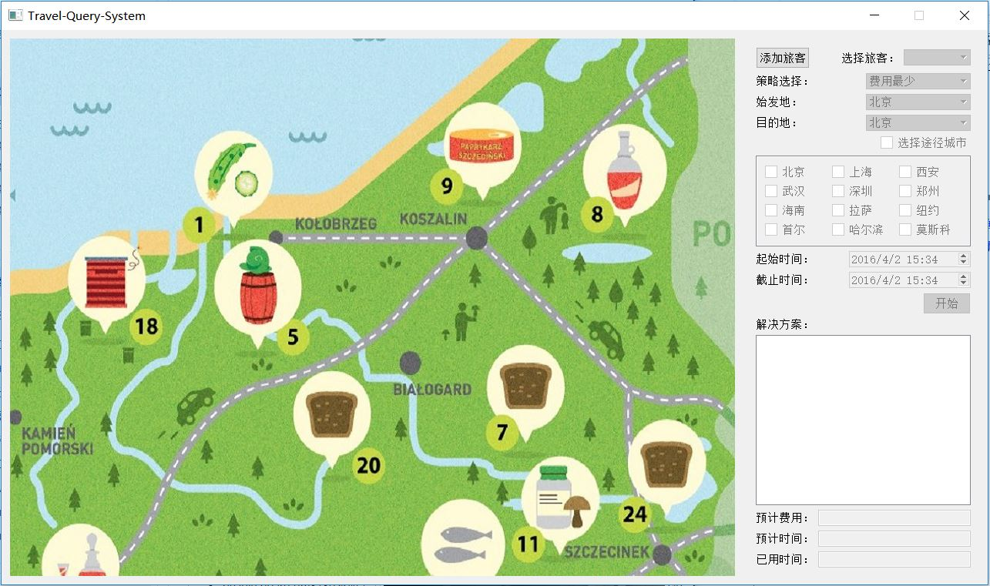
左侧为地图及旅客坐标显示（未开始行程时，无坐标显示）
右侧为旅客信息选择框（为添加旅客时，各选项框不可用）

2.右侧点击添加旅客后，各选择栏可用，如下图所示
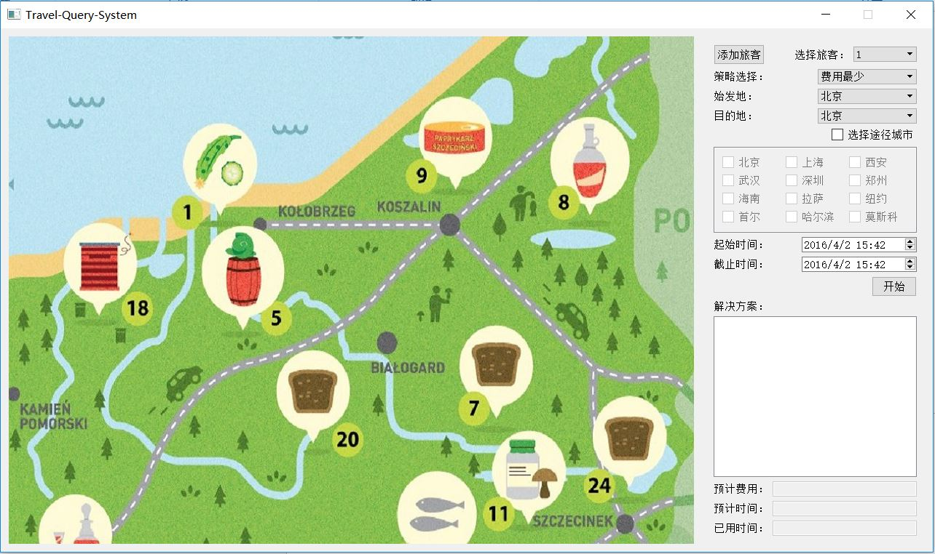
右上角选择旅客下拉列表，可以进行已添加乘客的切换

3.设置好相应选项后，点击开始后，如下图所示
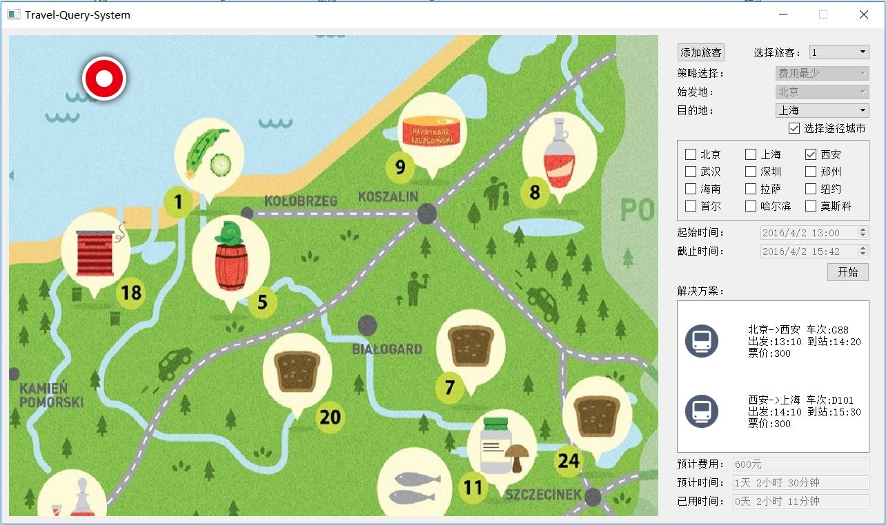
坐标会根据状态变换

系统安全（有能力的同学可以做）

系统安全
1、系统安全控制和物理保护措施
2、用户身份鉴别机制
3、用户对系统的访问权限和范围

数据安全
1、数据用户身份鉴别
2、访问主体、访问对象的控制策略和实现方法
3、数据加密方法

备份与恢复
1、系统备份
2、数据备份
3、系统恢复
4、数据恢复

出错处理
1、出错情况
2、出错信息输出形式、信息含义、处理方法
3、出错失效的后备措施

功能需求、数据结构和模块
这一章建立功能和模块、数据结构和模块的交叉引用表。
功能和模块的交叉引用表表明功能需求到模块的分配，也就是说，功能需求与实现该功能的模块集合的对应关系。一般用字母”U”表示这种关系。 数据结构和模块的交叉引用表表明模块和数据结构的生成关系和用关系。“C”表示生成关系，即在一个模块中生成一个数据结构。“U”表示使用关系，即一个模块中使用某数据结构。

功能需求与模块关系
功能  模块 | 功能1 | 功能2 | …
模块1 |  | U
模块2 | U | U
模块3 | U
模块4
模块5

数据结构与模块关系
数据  模块 | 数据结构1 | 数据结构2 | …
模块1 | U | C
模块2 | U | U
模块3
模块4
模块5

